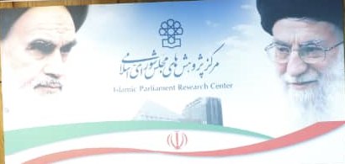

**برگزاری نشست بررسی چشم انداز توسعه صنعت هسته ای کشور  در مرکز پژوهش‌های مجلس**

براساس درخواست و هماهنگی‌های صورت گرفته از جانب رییس محترم کمیسیون انرژی مجلس شورای اسلامی، با هدف ارائه گزارش عملکرد حوزه نیروگاه‌های هسته‌ای، اهداف و برنامه‌های بلندمدت توسعه برق هسته‌ای در کشور نشستی با همین عنوان توسط مرکز پژوهشهای مجلس در اردیبشهت ماه سال‌جاری برگزار شد. در این نشست مدیرعامل شرکت مادرتخصصی تولید و توسعه انرژی اتمی ایران با بیان سیاستها و راهبردهای کشور و سازمان در این حوزه، ضمن بررسی تحلیلی چالشهای مربوط به توسعه نیروگاه‌های در کشور، راه‌کارهای ممکن و مناسب برای دستیابی به اهداف تدوین شده را تشریح نمود. همچنین گزارش کاملی از عملکرد واحد یکم نیروگاه اتمی بوشهر در تولید برق و نقش آن در صرفه‌جوئی مصرف سوختهای فسیلی و عدم انتشار آلاینده‌های زیست‌محیطی، فعالیت‌های انجام شده در مورد احداث واحدهای 2 و3 نیروگاه اتمی بوشهر و مطالعات صورت گرفته به همراه اهداف بلندمدت توسعه برق هسته‌ای در کشور – تا افق 1420- توسط همکاران شرکت مادرتخصصی تولید و توسعه انرژی اتمی ایران ارائه شد.

در این نشست کارشناسان حاضر هم به ارائه دیدگاه‌های خود پرداختند. توجه به برنامه‌ریزی‌های انجام شده برای توسعه نیروگاه‌های هسته‌ای کشور در افق 1420، استفاده از انرژی هسته‌ای برای افزایش تولید برق کشور، ضرورت تامین مالی مناسب برای پیشبرد به موقع پروژه‌های صنعت هسته‌ای کشور، بومی‌سازی دانش هسته‌ای و استفاده از نیروهای ایرانی در پروژه‌های سازمان انرژی اتمی از جمله محورهای مورد اشاره در این نشست بود./